Thực hiện kế hoạch giáo dục năm học 2024-2025, Trường Mầm Non Pu Lau đã tổ chức khảo sát chất lượng đầu năm trên tổng số 14 giáo viên và 7 lớp từ ngày 15 - 22/10/2024.
Trên tinh thần khách quan, trung thực, và công bằng, qua đợt khảo sát chất lượng đầu năm trên nhiều lĩnh vực, hoạt động học khác nhau như: khám phá khoa học, kĩ năng xã hội, làm quen chữ cái, văn học, toán, tạo hình....nhà trường đã quy tụ được những giáo viên tiêu biểu để bước vào hội thi giáo viên dậy giỏi cấp trường trong thời gian tới.
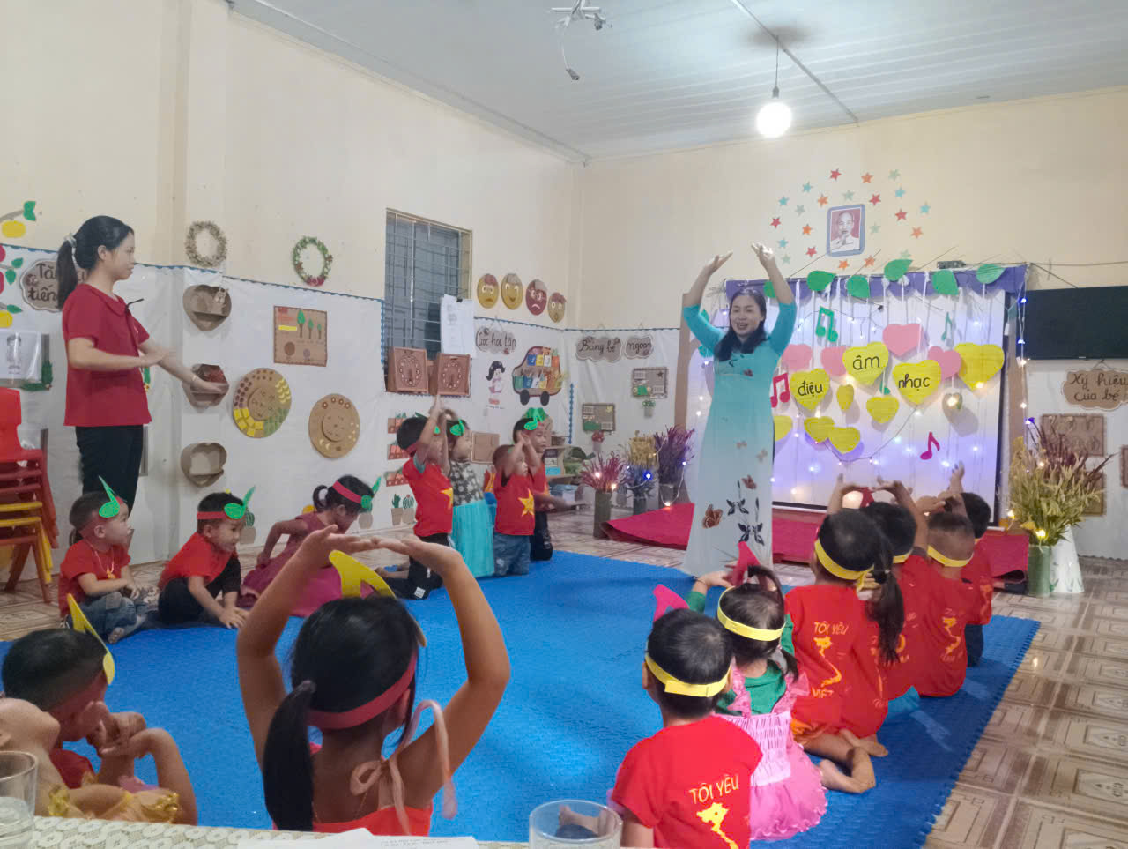

Giáo viên tạo ra môi trường học tập và phát triển tích cực, giúp trẻ nhỏ phát triển toàn diện về mặt văn hóa, tinh thần, xã hội và thể chất. Việc tạo nền tảng học tập và kiến thức cho trẻ từ giai đoạn mầm non có ý nghĩa lớn trong việc định hình nền tảng cho sự thành công học tập và phát triển sau này của trẻ.
Giáo viên là người đóng vai trò là người thầy, người bạn và người đồng hành của trẻ nhỏ trong quá trình học tập và phát triển. Họ không chỉ giảng dạy mà còn truyền cảm hứng, khuyến khích trẻ nhỏ khám phá và phát triển khả năng của mình. Sự ảnh hưởng tích cực từ giáo viên mầm non có thể góp phần xây dựng những con người tự tin, sáng tạo và có ý thức xã hội. Xây dựng nền tảng giáo dục và phát triển xã hội thông qua việc giảng dạy và chăm sóc trẻ. Họ giúp trẻ nhỏ hình thành những giá trị, phẩm chất và kỹ năng cần thiết để trở thành công dân tốt và có khả năng thích ứng với thế giới đa văn hóa và thay đổi liên tục.
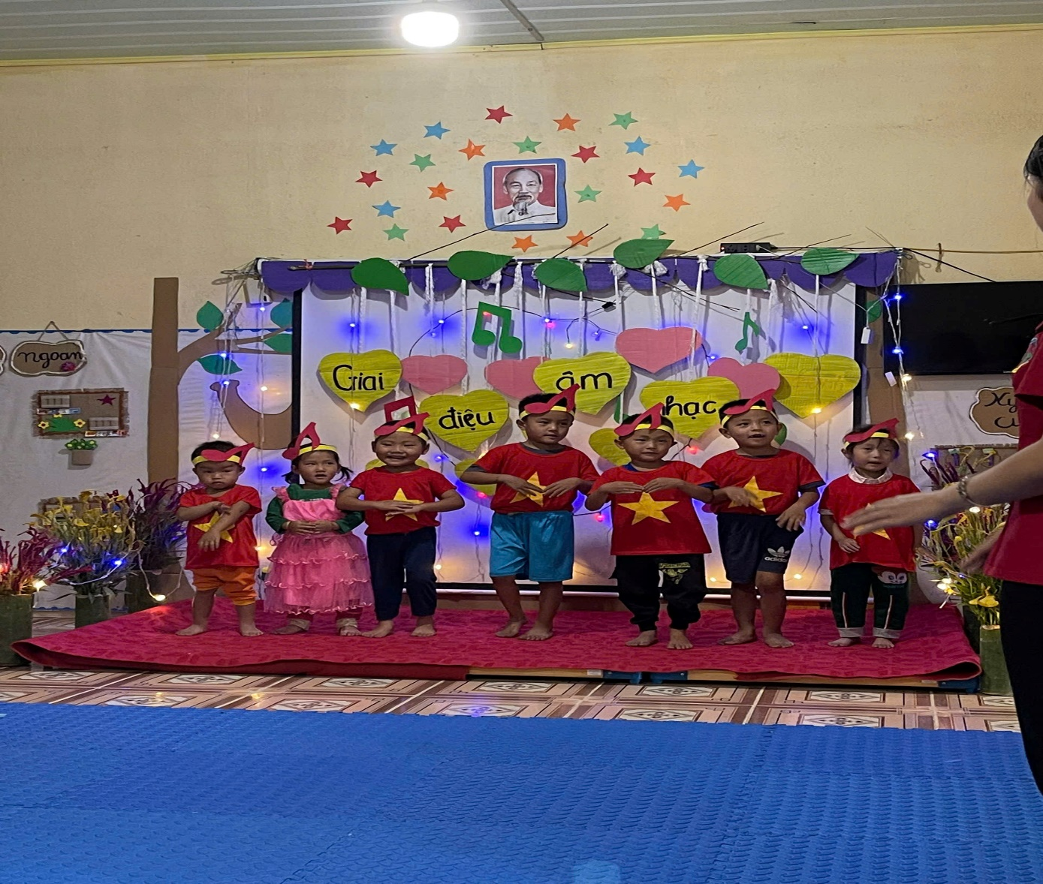

Giáo viên có vai trò gắn kết cộng đồng và gia đình với trường học. Họ tạo điểm gặp gỡ, giao lưu và hợp tác giữa các bên để xây dựng một môi trường giáo dục đầy đủ và đồng thuận. Sự hợp tác giữa giáo viên, phụ huynh và cộng đồng giúp tạo ra một môi trường giáo dục tốt hơn và tạo điều kiện tốt nhất cho sự phát triển của trẻ nhỏ.
Xin chúc các cô giáo luôn tràn đầy nhiệt huyết với sứ mệnh cao cả của mình để dẫn dắt các con đến thành công. Chúc các cô gặt hái được nhiều thành tích trong đợt thi giáo viên giỏi cấp trường tới đây.

